**Лабораторна робота №6**

**Тема: Процедури, що зберігаються. Тригери**

***Мета роботи:*** дослідження властивостей та можливостей процедур, що зберігаються та тригерів.

Хід роботи

**Завдання на лабораторну роботу:**

Побудувати до БД «Рейтинг» процедури, що зберігаються:

1. Розрахунок середнього балу студентів за період – без урахування перездач.
2. Розрахунок середнього балу студентів за період – з урахування перездач.
3. Визначення студентів, що навчаються на 4 та 5.
4. Процедура виводить суму балів та її значення в національній системі та ECTS.
5. Тригер на вставку даних в таблицю студент – якщо код групи новий в таблицю додається група.
6. Тригер на модифікацію даних з таблиці студенти якщо більше немає студентів в групі група знищується.

Для БД за індивідуальним завданням реалізувати:

1. Процедури, що зберігаються - не менше 3 (для запитів на пошук обов’язково).
2. Тригери для таблиць – не менше 3.

**Виконання:**

1. /*Розрахунок середнього балу студентів за період – без урахування перездач*/

CREATE PROCEDURE SeredBalZaPeriod1 AS

BEGIN

select AVG(r.Reiting), s.SName, s.Name, s.FName from Reiting r

INNER JOIN Rozklad_pids rp ON (r.K_zapis=rp.K_zapis)

INNER JOIN dbo_student s ON s.Kod_stud=r.Kod_student

WHERE Date BETWEEN '2017-01-01' AND '2017-10-01'

GROUP BY Sname, Name, Fname

HAVING COUNT(*)<2;

END;

EXEC SeredBalZaPeriod1

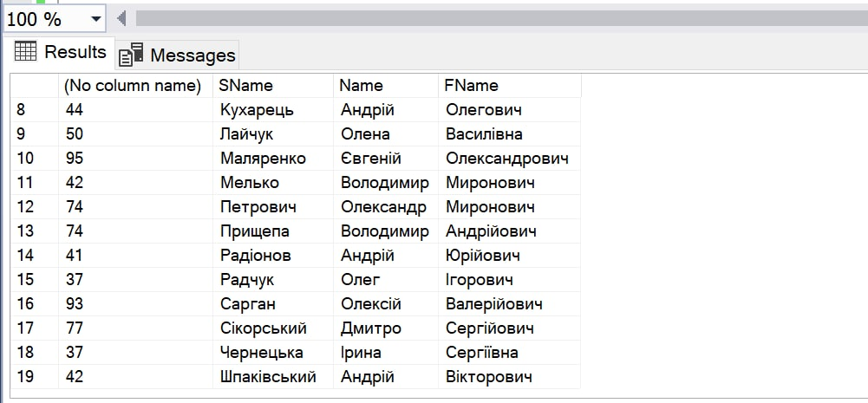

Рис. 6.1 Результат виконання процедури.

/*Розрахунок середнього балу студентів за період – з урахування перездач.*/

CREATE PROCEDURE SeredBalZaPeriod2 AS

BEGIN

select AVG(r.Reiting), s.SName, s.Name, s.FName from Reiting r

INNER JOIN Rozklad_pids rp ON (r.K_zapis=rp.K_zapis)

INNER JOIN dbo_student s ON s.Kod_stud=r.Kod_student

WHERE Date BETWEEN '2017-01-01' AND '2017-10-01'

GROUP BY Kod_student, Sname, Name, Fname;

END;

EXEC SeredBalZaPeriod2

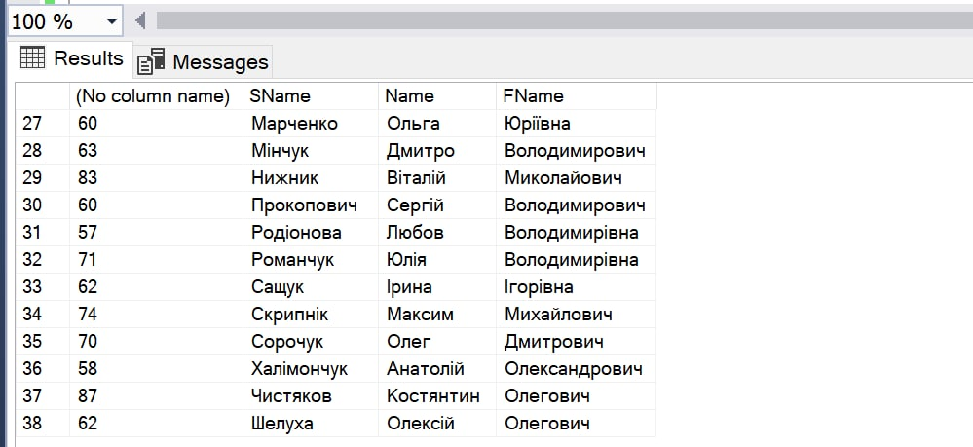

Рис. 6.2 Результат виконання процедури.

/*Визначення студентів, що навчаються на 4 та 5.*/

CREATE PROCEDURE OcinkiBilshe4i5 AS

BEGIN

select s.Sname,s.Name,s.Fname,r.Reiting from dbo_student s

INNER JOIN Reiting r ON r.Kod_student=s.Kod_stud

WHERE Reiting>=74;

END;

EXEC OcinkiBilshe4i5

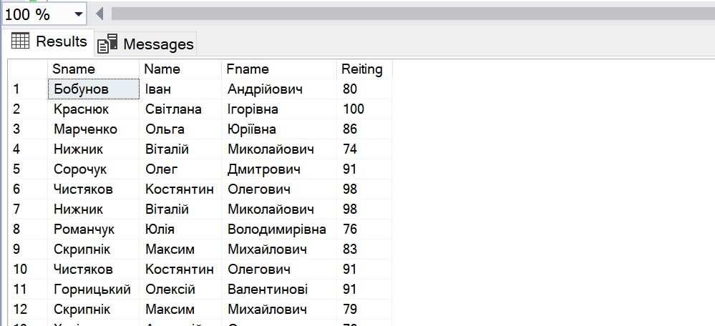

Рис. 6.3 Результат виконання процедури.

/*Процедура виводить суму балів та її значення в національній системі та ECTS.*/

CREATE PROC OcinkaNationalAandECTS AS

SELECT R.Name_ini,

CASE

WHEN R.AverageReitingWithRetakes > 90 THEN 'Відмінно'

WHEN R.AverageReitingWithRetakes > 80 THEN 'Добре'

WHEN R.AverageReitingWithRetakes > 65 THEN 'Добре'

WHEN R.AverageReitingWithRetakes > 55 THEN 'Задовільно'

WHEN R.AverageReitingWithRetakes > 50 THEN 'Задовільно'

WHEN R.AverageReitingWithRetakes > 35 THEN 'Незадовільно'

WHEN R.AverageReitingWithRetakes > 0 THEN 'Незадовільно'

END NationalReiting,

CASE

WHEN R.AverageReitingWithRetakes > 90 THEN 'A'

WHEN R.AverageReitingWithRetakes > 80 THEN 'B'

WHEN R.AverageReitingWithRetakes > 65 THEN 'C'

WHEN R.AverageReitingWithRetakes > 55 THEN 'D'

WHEN R.AverageReitingWithRetakes > 50 THEN 'E'

WHEN R.AverageReitingWithRetakes > 35 THEN 'FX'

WHEN R.AverageReitingWithRetakes > 0 THEN 'F'

END ECTS

FROM (SELECT S.Name_ini, AVG(R.Reiting) as AverageReitingWithRetakes FROM

dbo_student S

JOIN Reiting R ON S.Kod_stud = R.Kod_student

JOIN Rozklad_pids RP ON R.K_zapis = RP.K_zapis

JOIN Predmet_plan PP ON RP.K_predm_pl = PP.K_predm_pl

JOIN predmet P ON PP.K_predmet = P.K_predmet

GROUP BY S.Name_ini) AS R

EXEC OcinkaNationalAandECTS

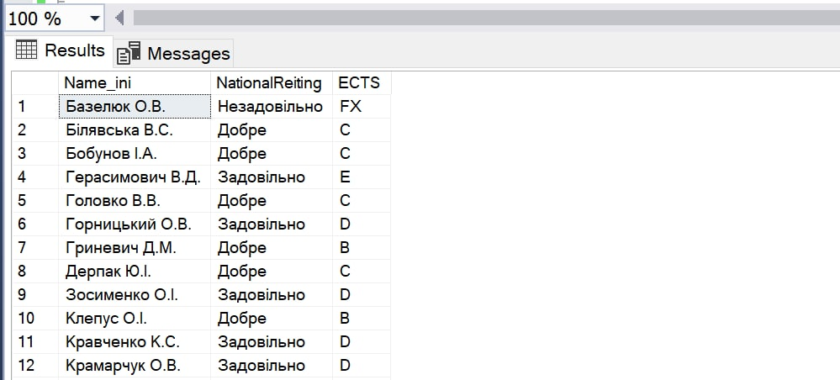

Рис. 6.4 Результат виконання процедури.

/*Тригер на вставку даних в таблицю студент – якщо код групи новий в таблицю додається група.*/

CREATE TRIGGER Insert_Student ON dbo_student INSTEAD OF INSERT AS

IF NOT EXISTS(SELECT * FROM inserted I

JOIN dbo_groups G on I.Kod_group = G.Kod_group)

BEGIN

INSERT INTO dbo_groups(Kod_group, K_navch_plan)

SELECT Kod_group, 13

FROM inserted

INSERT INTO dbo_student(Sname, Name, Fname, N_ingroup, Kod_group)

SELECT Sname, [Name], Fname, N_ingroup, Kod_group

FROM inserted

END

ELSE

BEGIN

INSERT INTO dbo_student(Sname, Name, Fname, N_ingroup, Kod_group)

SELECT Sname, Name, Fname, N_ingroup, Kod_group

FROM inserted

END

6.

/*Тригер на модифікацію даних з таблиці студенти якщо більше немає студентів в групі група знищується.*/

CREATE TRIGGER Update_STUDENT ON dbo_student AFTER UPDATE AS

IF EXISTS(SELECT * FROM dbo_groups G

LEFT JOIN dbo_student S ON S.Kod_group = G.Kod_group

WHERE Kod_stud IS NULL)

BEGIN

DELETE FROM dbo_groups

WHERE Kod_group IN

(SELECT G.Kod_group FROM dbo_groups G

LEFT JOIN dbo_student S ON S.Kod_group = G.Kod_group

WHERE Kod_stud IS NULL)

END

Для БД за індивідуальним завданням:

/*Процедура запиту для пошуку за вказаним параметом.*/

CREATE PROCEDURE Procedure1 AS

BEGIN

SELECT * FROM Pruchuna_vidrahuvanna WHERE nazva_vidrah LIKE 'По%'

END;

EXEC Procedure1

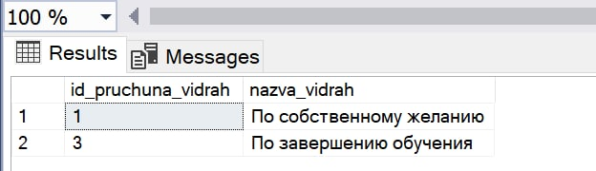

Рис. 6.5 Результат виконання процедури.

/*Процедура запиту для оновлення запису.*/

CREATE PROCEDURE Procedure2 AS

BEGIN

INSERT INTO

Lab6StudentZaVariantom.dbo.grupa (shufr_group,forma_navchanna, id_specialnosti)

Values ('ИПЗ-19-3', 'Заочная','4' );

UPDATE grupa SET shufr_group=1 WHERE id_specialnosti='4'

END;

EXEC Procedure2

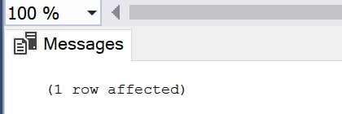

Рис. 6.6 Результат виконання процедури.

/*Процедура запиту для видалення запису.*/

CREATE PROCEDURE Procedure3 AS

BEGIN

DELETE FROM kafedra WHERE surname_zav_kafedru='Гнатюк';

END;

EXEC Procedure3

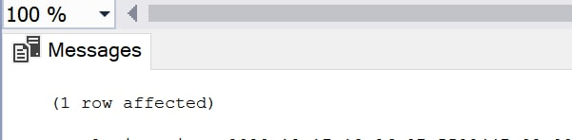

Рис. 6.7 Результат виконання процедури.

/*Тригер для виведення інформації про помилку при додаванні нового, але вже існуючого запису.*/

CREATE TRIGGER Insert_Pruchuna_vidrahuvanna ON Pruchuna_vidrahuvanna FOR INSERT AS

IF EXISTS(SELECT * FROM inserted I

JOIN Pruchuna_vidrahuvanna T ON I.[nazva_vidrah] = T.[nazva_vidrah])

BEGIN

ROLLBACK TRAN PRINT 'Ви додаєте вже існуючу причину відрахування'

END

/*Тригер для виведення інформації про неможливість видалення певного запису.*/

CREATE TRIGGER Delete_Student ON Student FOR DELETE AS

IF NOT EXISTS(SELECT * FROM deleted D

WHERE adresa_st like '%Киев')

BEGIN

ROLLBACK TRAN PRINT 'Студент проживає в Києві. Помилка видалення'

END

/*Тригер для виведення інформації при неправильному заповненні поля "Дата народження".*/

CREATE TRIGGER Vozrast ON dbo_Student FOR INSERT AS

IF EXISTS((SELECT count(*)

FROM Student

WHERE datanarod_st(current_date(), interval 16 year) < new.birthday) > 0)

BEGIN

ROLLBACK TRAN PRINT 'Вступнику не має 16 років';

END

**Висновок**: в ході виконання лабороторної роботи, було досліджено властивості та можливості процедур, що зберігаються та тригерів.